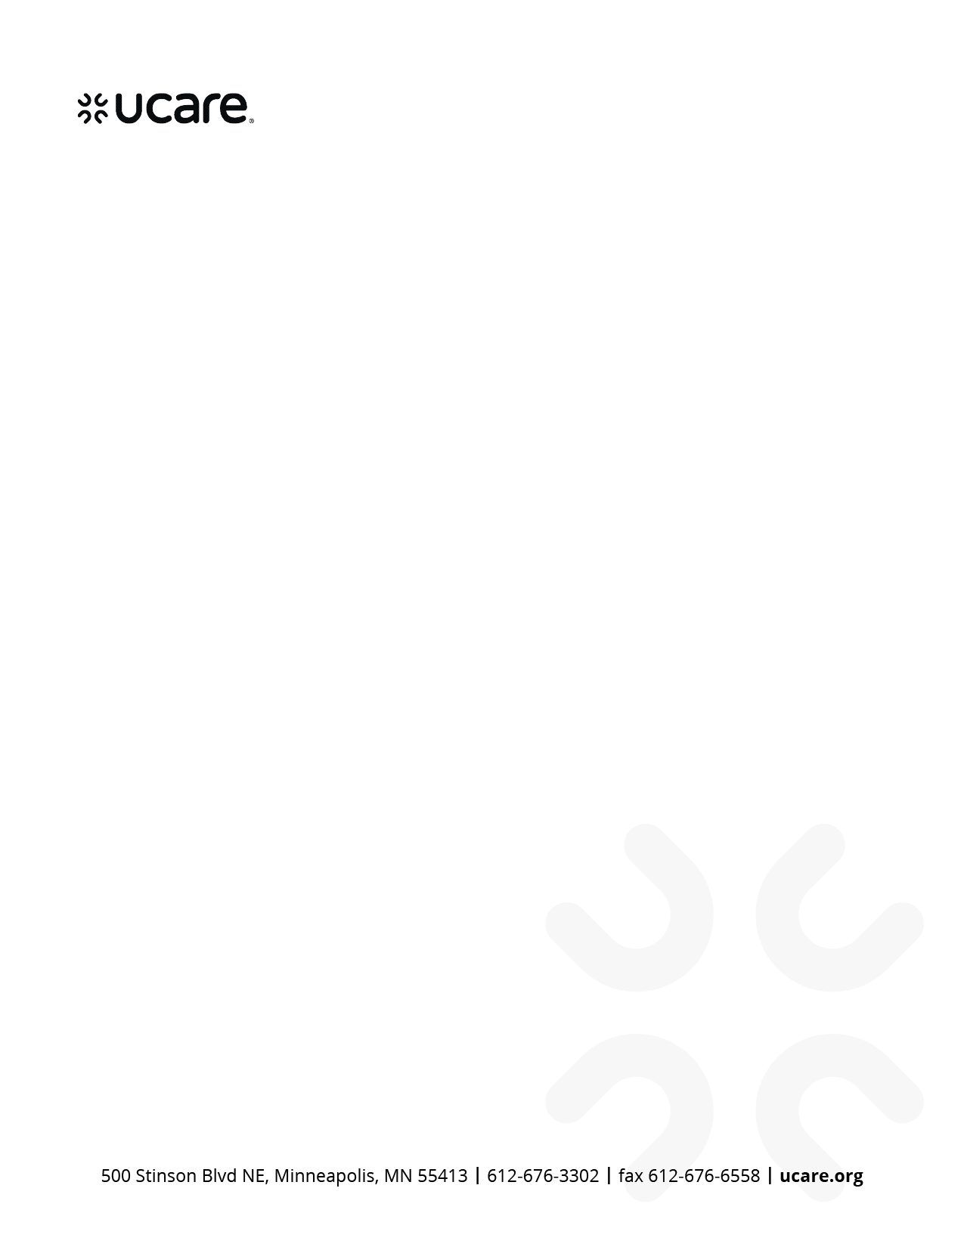

<Date>

<Member Name>

<Address>

<City, State, ZIP>

Kabajamoo <Member Name>,

UCare tti fayyummaa kee fooyyessuf kutannoo qabna. Karoorri deeggarsa si waliin gaafa Dateqophaa'e kana wajjin ergamee jira.

Maaloo, Karoora Deeggarsaa kana sirriitti ilaali. Yoo siif ta'e, mallatteessun fuula irratti mallatteessite sana teessoo dhuunfaa ergameen poostaa irratti chaappeffameen ergi.

**Akka yaadachiisatti, yeeroo beellama kee sana wantoota kanneen irratti mariyannee turrre:**

* Karaalee ittiin fayyaa qaamafi sammuu kee eegamu
* Fayyummaa kee eegufi fooyyessuf waldhaansa fayyaa fayyadamuu
* Fedhiiwwan waldhaansa ittisaa kee
* Topic(s) discussed at visit

**Kanneen armaan gadii yoo taate, care coordinator (qindeessaa waldhaansaa) kee qunnamuu hin dagatin:**

* Yoo hospitaala ciifte ykn ciisuf karoora qabaatte
* Yoo kufte
* Fayyaa qaamafi sammuu keerratti jijjiirama yoo argite
* Deeggarsa ykn tajaajilawwan argachuurratti gargaarsa yoo barbaadde

Gaaffii yoo qabaatte ykn Karoora Deeggarsaa wajjin walii hin galtu yoo ta'e, Phone Numberirratti naaf bilbili. Fedhiiwwan kee yoo jijjiiramanis bilbiluu dandeessa. Fayyadamtoonni maashinii TTY maaloo 711 ykn 1-877-627-3848 irratti the Minnesota Relay dhaaf bilbilaa (tajaajila bilbilaa qaama miidhamaan akka bilbilu gargaaru (speech-to-speech relay service)).

Galatoomi,

<Care Coordinator Name>

<Care Coordinator Job Title>

<County or Agency Name>

<Phone Number>

<Email Address>

H2456_2848_072022 accepted

H5937_2848_072022_C

U14013 Oromo (U2848) (06/2024)

